Logging/Ejecutivo de Ventas/Mi Panel:
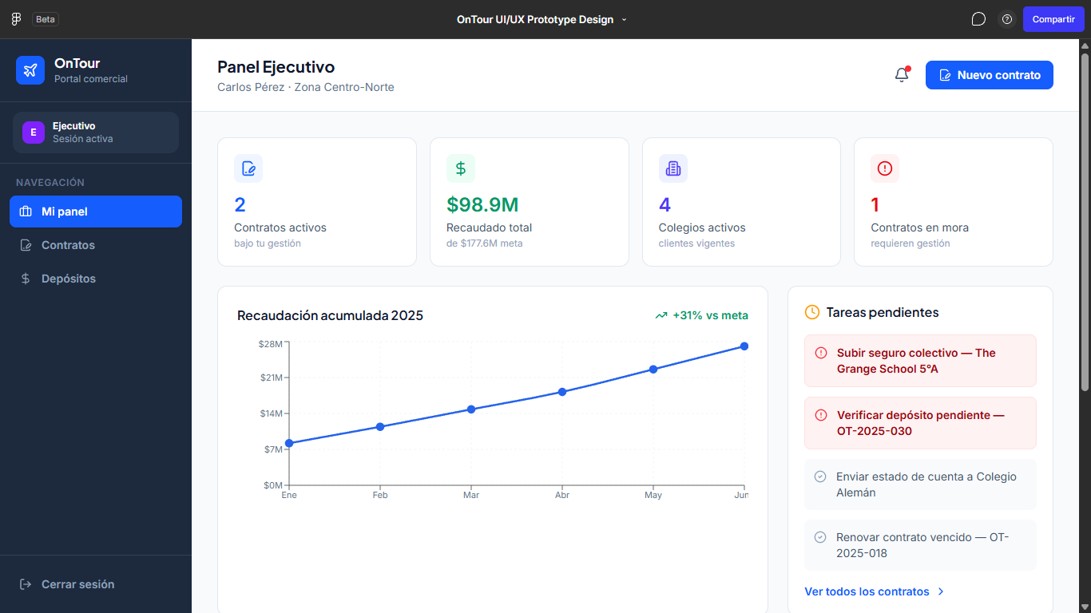
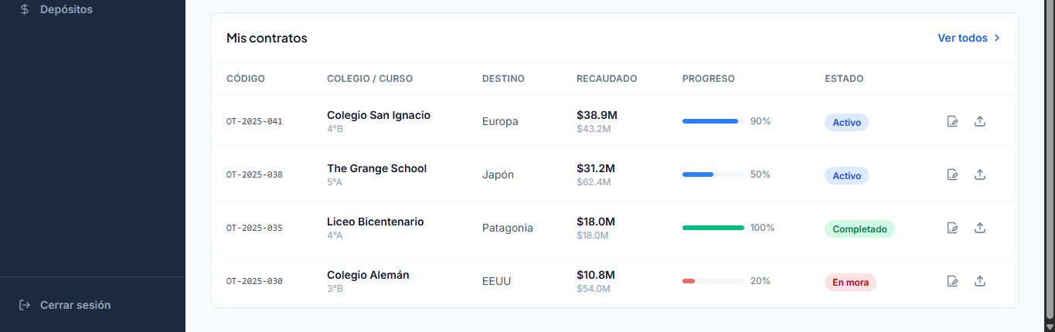

Logging/Ejecutivo de Ventas/Contratos:
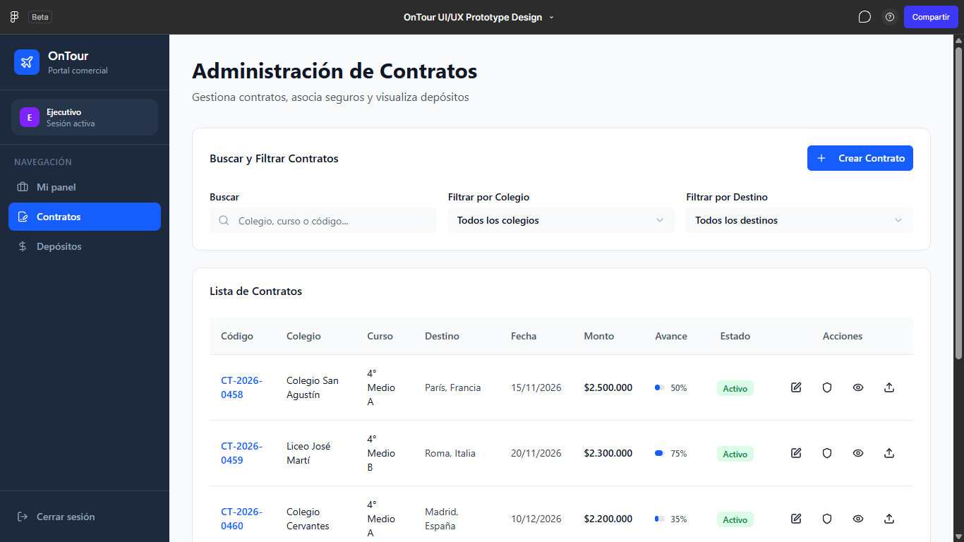
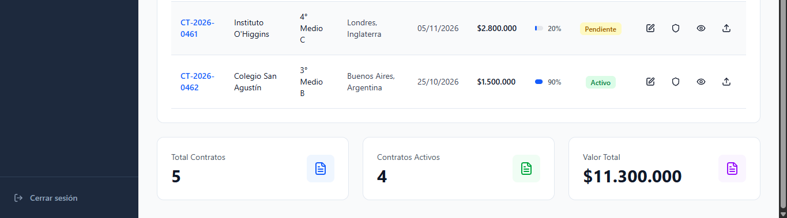

Logging/Ejecutivo de Ventas/Depósitos:
